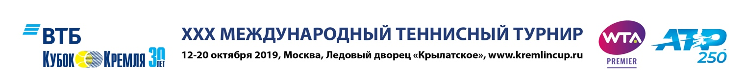

АККРЕДИТАЦИОННАЯ ФОРМА ДЛЯ ФОТОКОРРЕСПОНДЕНТОВ
Название СМИ (№ РЕГ.СВ):
Фамилия: |  |  |  |  |  |  | Имя:
Отчество:
Адрес:
Мобильный телефон |  |  |  |  |  |  | Email:
Тип СМИ:
 |  | Печатная пресса |  |  |  | Информационное агентство |  |  | Блог |  |  |  | Другое
 |  | Радио |  |  |  | Интернет |  |  | ТВ |  |  | ____________
Должность: Фотограф

Предпочтительные дни для аккредитации на Центральном корте в дни основной сетки*:

14.10. 15.10. 16.10. 17.10. 18.10. 19.10. 20.10.

ВНИМАНИЕ: для прохождения аккредитации обязательно заполнение всех полей формы, прикрепление скана редакционного письма (pdf) и фотографии (желательно - 300 dpi, jpg, 4*6 см).

* 12-17 октября: Свободный вход на Центральный корт без дополнительной аккредитации
18-20 октября: Вход на Центральный корт будет осуществляться только при наличии двух аккредитаций:
- Аккредитация «Фото» на весь Турнир
- Однодневная аккредитация «Фото» на Центральный корт с указанием даты и места в рабочей зоне

Все материалы должны быть предоставлены не позднее 7 октября 2019 года по адресу электронной почты: media@russport.ru

Оргкомитет турнира оставляет за собой право немотивированного отказа в аккредитации

Не принимаются заявки, присланные после установленного срока, а также заявки от представителей рекламных агентств.
После рассмотрения и одобрения вашей заявки, на указанный Вами адрес электронной почты придёт подтверждение аккредитации.

Подпись и печать руководителя

/___________________________________________/

